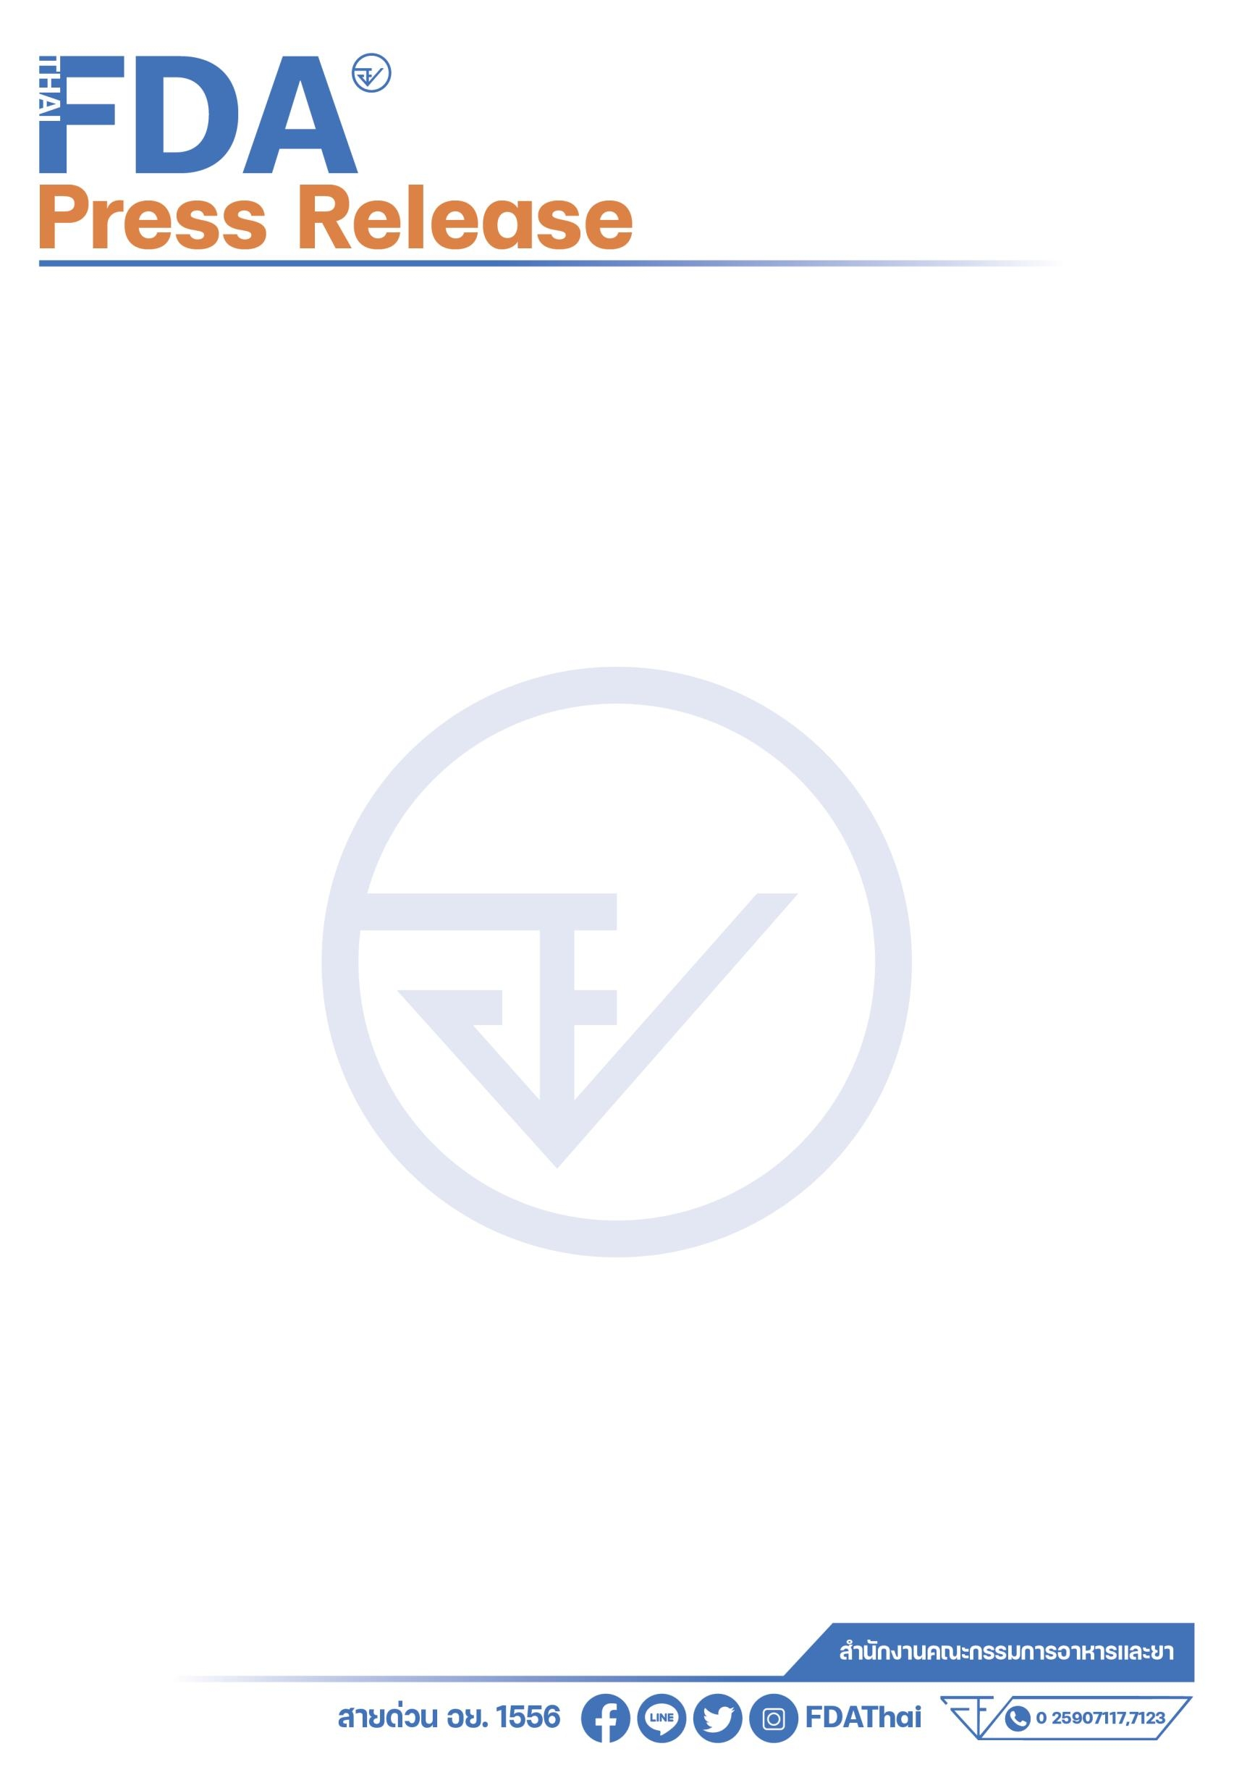**อย. ปลดล็อกกฎระเบียบ ปรับปรุง****หลักเกณฑ์โฆษณา  
ผลักดันธุรกิจผลิตภัณฑ์สุขภาพเติบโต**

อย. ปรับปรุงกฎระเบียบที่เกินความจำเป็นและหลักเกณฑ์การโฆษณาผลิตภัณฑ์สุขภาพ   
อำนวยความสะดวกในการประกอบธุรกิจด้านผลิตภัณฑ์สุขภาพให้สะดวก รวดเร็ว และลดต้นทุน เพื่อเพิ่มศักยภาพการแข่งขันของประเทศ โดยยังคงรักษามาตรฐานความปลอดภัย

การประชุมคณะทำงานปรับปรุงกฎระเบียบที่เกินความจำเป็นเพื่ออำนวยความสะดวกในการประกอบธุรกิจด้านผลิตภัณฑ์สุขภาพ รวมถึงทบทวนและปรับปรุงหลักเกณฑ์การโฆษณาผลิตภัณฑ์สุขภาพ ครั้งที่ 1/2567 **นายโฆสิต สุวินิจจิต ที่ปรึกษารัฐมนตรีว่าการกระทรวงสาธารณสุข** เปิดเผยว่า การปรับปรุงกฎระเบียบครั้งนี้เป็นไปตามนโยบายของรัฐมนตรีว่าการกระทรวงสาธารณสุขที่ต้องการส่งเสริมให้ประเทศไทยเป็นศูนย์กลางด้านสุขภาพของภูมิภาค โดยเฉพาะอย่างยิ่งในอุตสาหกรรมผลิตภัณฑ์สุขภาพ ซึ่งจะช่วยสร้างงาน สร้างรายได้ และเพิ่มขีดความสามารถในการแข่งขันของประเทศ โดยให้คำแนะนำในการร่วมมือกับหน่วยงานภาคีเครือข่ายตลอดจนภาคธุรกิจ พร้อมทั้งสนับสนุนการดำเนินงานขับเคลื่อนนโยบายรัฐบาลในประเด็น  
การส่งเสริมการพัฒนายา ผลิตภัณฑ์สมุนไพร และการเตรียมความพร้อมรับมือภาวะฉุกเฉินในการป้องกัน  
การขาดแคลนผลิตภัณฑ์สุขภาพที่จำเป็น เพื่อความมั่นคงและส่งเสริมเศรษฐกิจของประเทศ ซึ่งการสนับสนุนให้ภาคธุรกิจสามารถดำเนินงานได้สะดวก รวดเร็ว ลดขั้นตอนและต้นทุน จะช่วยเพิ่มศักยภาพการแข่งขันของประเทศ โดยยังคงรักษามาตรฐานความปลอดภัยและคุณภาพของผลิตภัณฑ์สุขภาพเพื่อการคุ้มครองผู้บริโภคที่เข้มแข็งอย่างยั่งยืน

ทางด้าน**นายแพทย์สุรโชค ต่างวิวัฒน์ เลขาธิการคณะกรรมการอาหารและยา** ประธาน  
คณะทำงานฯ ดังกล่าวกล่าวเพิ่มเติมว่า สำนักงานคณะกรรมการอาหารและยา (อย.) เดินหน้าปรับปรุงกฎระเบียบที่เกี่ยวข้องกับผลิตภัณฑ์สุขภาพ เพื่ออำนวยความสะดวกให้แก่ผู้ประกอบการและเพิ่มความมั่นใจให้แก่ผู้บริโภค โดยในปี 2567 อย. ได้ปรับปรุงกฎหมายไปแล้ว 15 ฉบับ เช่น อํานวยความสะดวกการอนุญาตนําเข้าให้ครอบคลุมผลิตภัณฑ์สุขภาพทุกประเภทเพื่อใช้ถ่ายทําภาพยนตร์ การยกเลิกขั้นตอนรับรองความถูกต้องของหนังสือรับรองการจำหน่าย (Certificate of Free Sale) ประกอบการนำเข้า การปรับข้อกำหนดการแสดงฉลากอาหารให้ยืดหยุ่นมากขึ้น การลดจำนวนรายการเอกสารที่ใช้ขอรับรองมาตรฐานสถานที่ผลิตยาในต่างประเทศ (GMP Clearance) การลดจำนวนเอกสารที่ใช้ประกอบการขึ้นทะเบียนยาความเสี่ยงต่ำ การลดภาระการแก้ไขเปลี่ยนแปลงเอกสารกำกับยาโดยเปลี่ยนเป็นฉลากยาดิจิทัล การปรับลดค่าใช้จ่ายที่จัดเก็บในขอหนังสือรับรอง ASEAN Cosmetic GMP การลดระยะเวลาในการรอคอยผลการอนุมัติอนุญาตเครื่องมือแพทย์ ลดระยะเวลาการขึ้นทะเบียนวัตถุอันตรายเพื่อการส่งออก (จาก 65 วันทำการ เป็น 5 วันทำการ) เป็นต้น

สำหรับปีงบประมาณ 2568 อย. มุ่งต่อยอดการปรับปรุงกฎหมายอย่างต่อเนื่อง โดยมุ่ง Quick Win   
2 เรื่อง ได้แก่ ปรับปรุงกฎหมายการโฆษณาให้เท่าทันกับความก้าวหน้าของเทคโนโลยีและสอดคล้อง  
กับสถานการณ์และระบบธุรกิจในปัจจุบัน รวมทั้งปรับปรุงกฎหมายเพื่อลดขั้นตอนการขออนุญาตผลิตภัณฑ์สุขภาพกรณีสินค้านำผ่านที่ไม่ได้นำมาจำหน่ายในไทย ทั้งนี้ ในการปรับปรุงหลักเกณฑ์การโฆษณาจะทำให้  
การโฆษณาเป็นไปอย่างถูกต้อง โปร่งใส และไม่หลอกลวงผู้บริโภค โดยมีมาตรการปฏิรูปการขออนุญาตโฆษณา โดยการปรับลดขอบข่ายในการกำกับดูแล จัดให้มีระบบขออนุญาตอิเล็กทรอนิกส์แบบอัตโนมัติ (Auto   
e-permission) มีระบบการให้คำปรึกษาและสื่อสาร ปรับปรุงหลักเกณฑ์การพิจารณาอนุญาต รวมทั้ง  
เพิ่มกลไกการกำกับดูแลตนเอง (Self – Regulation) ของสภาอุตสาหกรรมแห่งประเทศไทย กลุ่มอุตสาหกรรมที่เกี่ยวข้อง และสมาคมที่เกี่ยวข้องกับสื่อโฆษณา โดยให้มีการกำกับดูแลสมาชิกในการโฆษณาผลิตภัณฑ์สุขภาพ  
ที่ต้องขออนุญาตให้เป็นไปอย่างถูกต้อง ซึ่งจะช่วยให้ อย. กำกับดูแลการโฆษณาได้อย่างรวดเร็ว  
และมีประสิทธิภาพมากขึ้น และให้สมาคมฯ ร่วมเป็นหูเป็นตาเฝ้าระวังโฆษณาที่ผิดกฎหมายด้วย

**เลขาธิการฯ** กล่าวในตอนท้ายว่า อย. มุ่งมั่นสนับสนุนให้ภาคธุรกิจดำเนินงานได้สะดวก รวดเร็ว   
ลดขั้นตอนและต้นทุน เพื่อเพิ่มศักยภาพการแข่งขันของประเทศ โดยยังคงรักษามาตรฐานความปลอดภัย   
และคุณภาพของผลิตภัณฑ์สุขภาพเพื่อการคุ้มครองผู้บริโภคที่เข้มแข็งอย่างยั่งยืน

******************************************************

**วันที่เผยแพร่ข่าว 11 พฤศจิกายน 2567 / ข่าวแจก 32 ปีงบประมาณ พ.ศ. 2568**